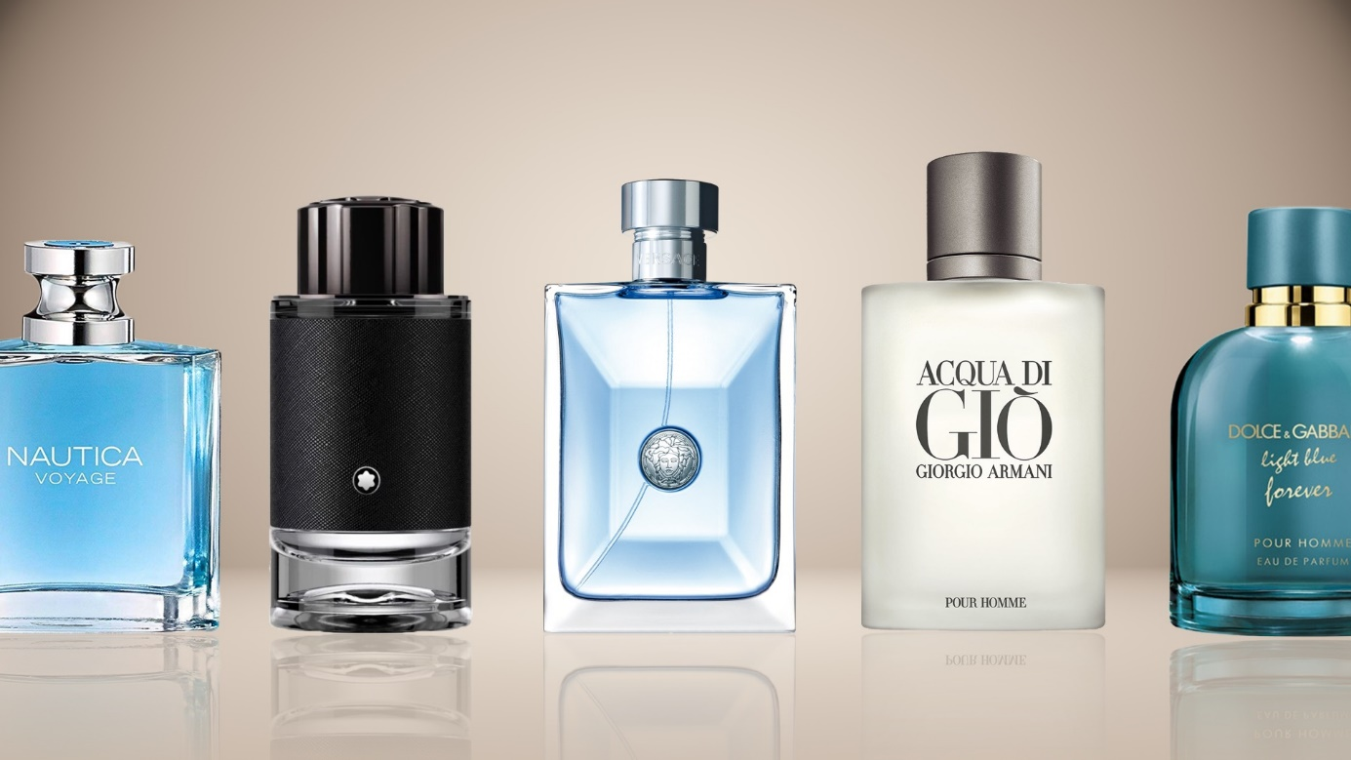

Sản phẩm : Nước hoa

Giá thành : 100000 VNĐ

Loại sản phẩm : Mỹ phẩm